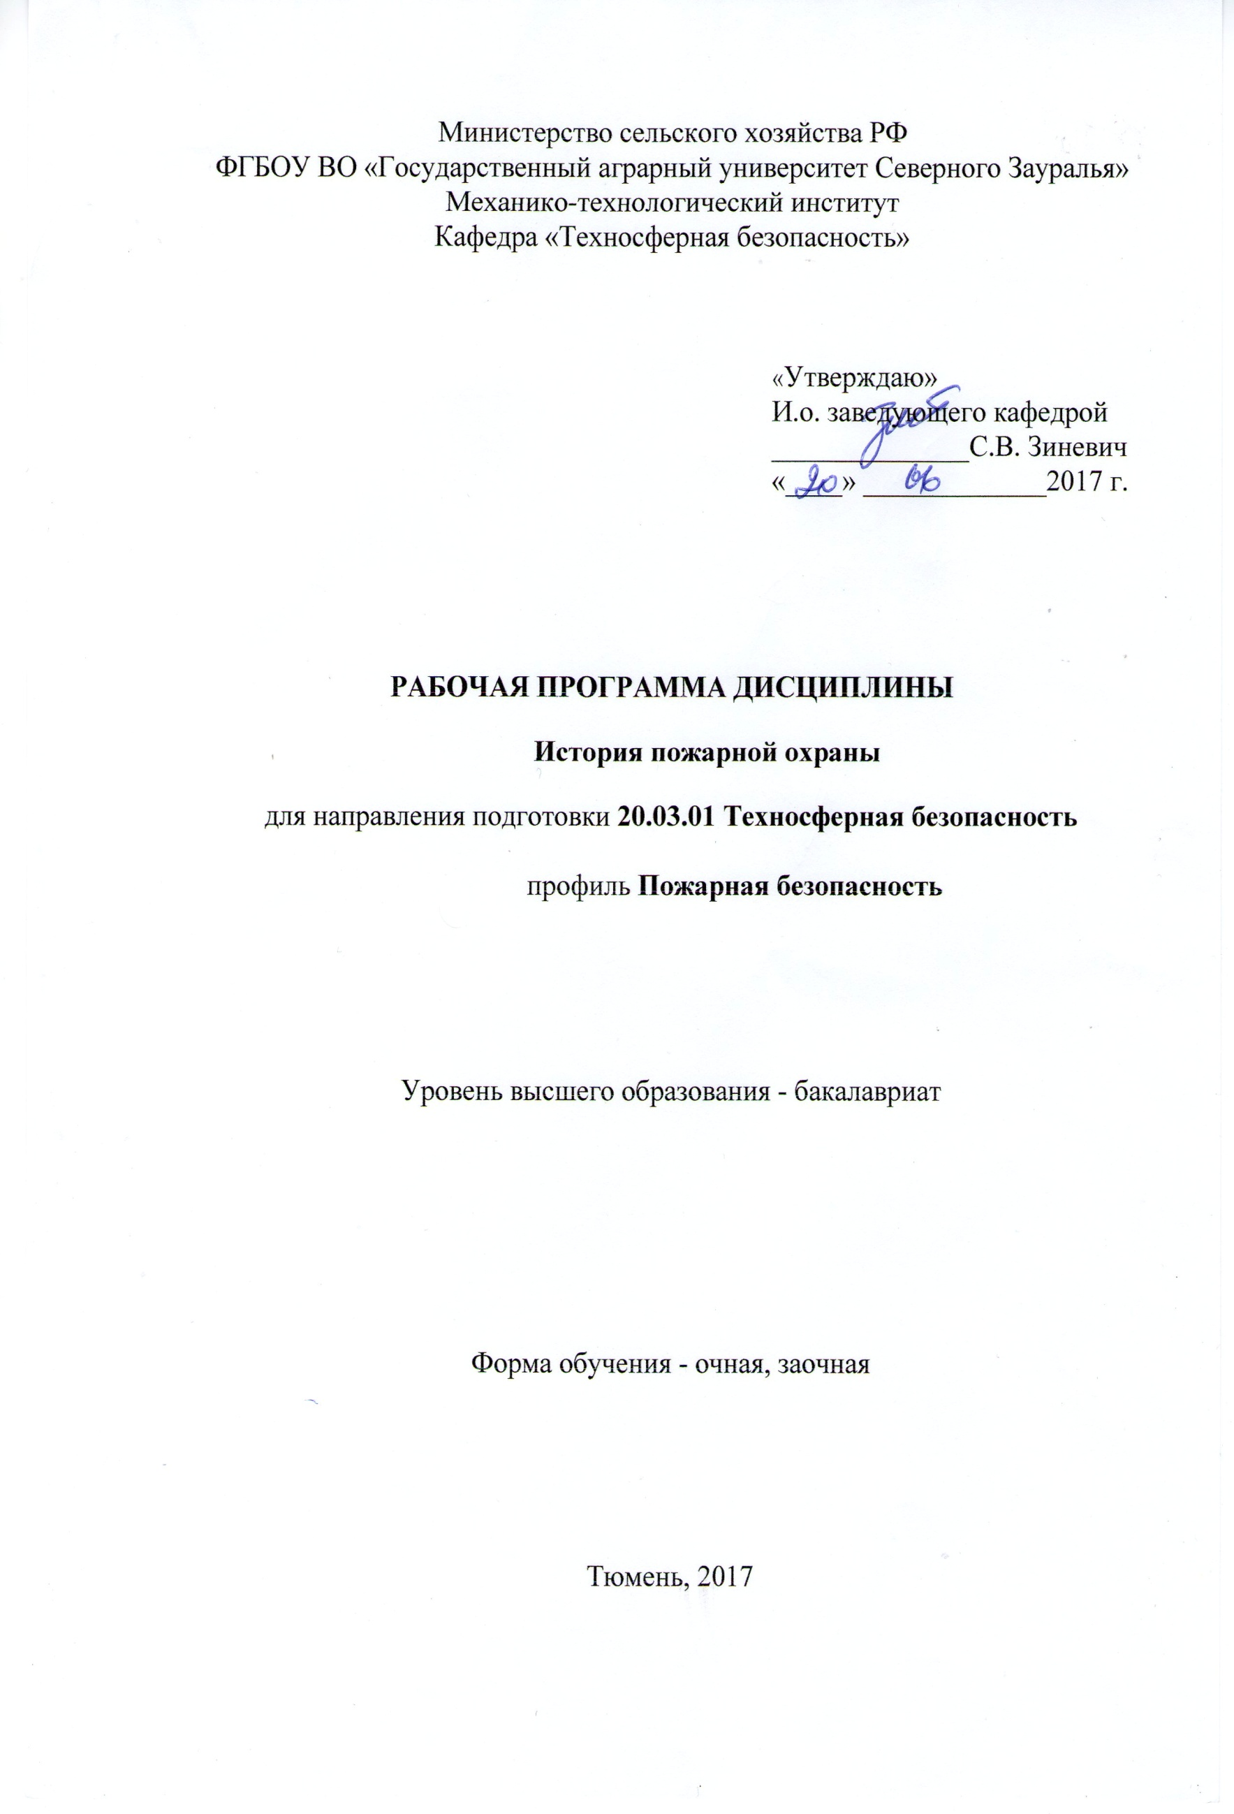
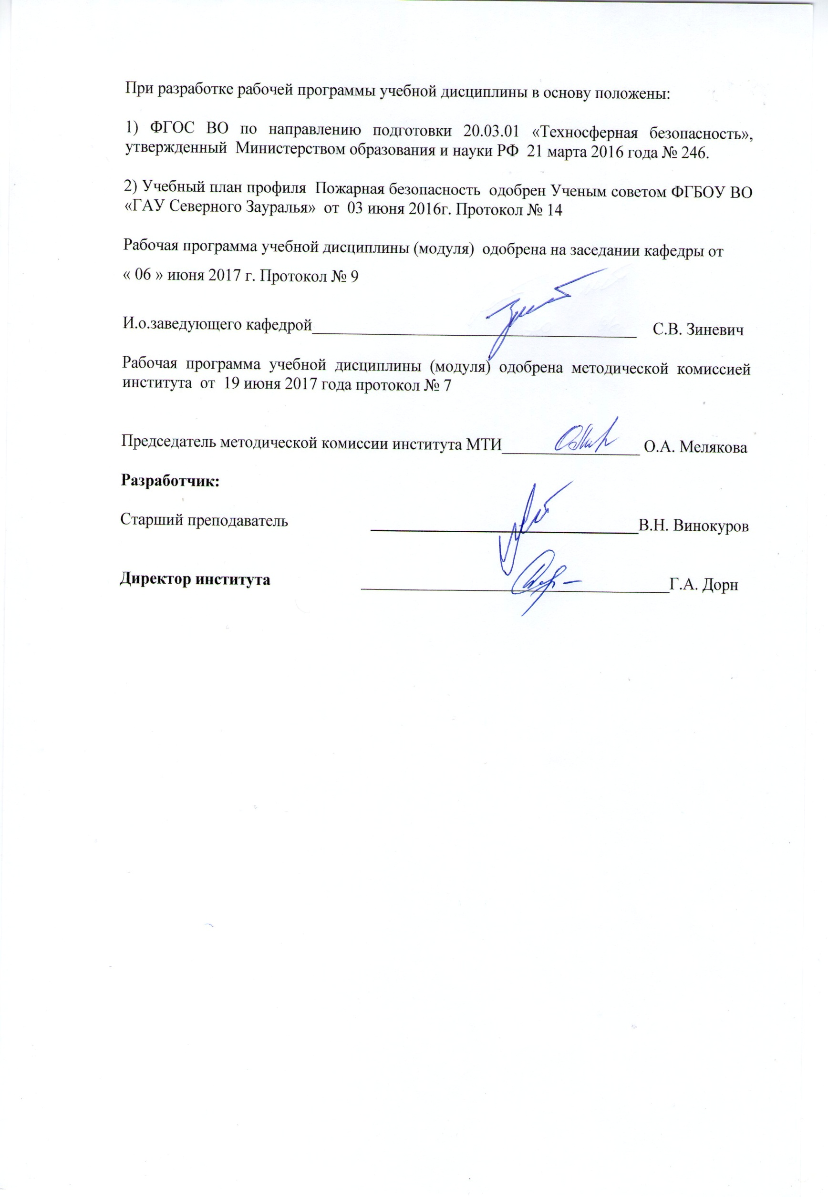
1. Перечень планируемых результатов обучения по дисциплине, соотнесенных с планируемыми результатами освоения образовательной программы
Коды компетенции | Результаты освоения | Перечень планируемых результатов обучения по дисциплине
ОК-3 | - владением компетенциями гражданственности (знание и соблюдение прав и обязанностей гражданина, свободы и ответственности) | знать:  - знать права и обязанности гражданина РФ  - знать основу социальной, общественной сущности человека, как члена общества  уметь:  - анализировать тенденции современного общественно-политического и социально-культурного развития  - формулировать собственную позицию по современным проблемам общественно- политического развития  владеть:  -современными средствами информации
ОК-4 | - владением компетенциями самосовершенствования (сознание необходимости, потребность и способность обучаться) | знать:  - траектории саморазвития и самообразования в течение всей жизни  - этические и эстетические нормы профессиональной деятельности  уметь:  - самостоятельно принимать решения жизненных проблем  - самореализовываться в общественной и профессиональной деятельности  владеть:  - способами самосовершенствования, эмоциональной саморегуляции и самоконтроля

2. Место дисциплины в структуре образовательной программы
В соответствии с учебным планом по направлению подготовки 20.03.01 «Техносферная безопасность» профилю подготовки «Пожарная безопасность» дисциплина «История пожарной охраны» является факультативной.
Дисциплины, для которых данная дисциплина является последующей – история. Последующими – пожарная тактика.
Для того чтобы формирование данной компетенции было возможно, обучающийся, приступивший к освоению данной компетенции, должен:
Знать:
- основные элементы законодательного обеспечения в области техносферной безопасности, достижения современной техники и информационных технологий, тактико-технические возможности подразделений пожарной охраны
Уметь:
- пользоваться техническими средствами в области информационных технологий, работать с нормативными материалами, вести оценку состояния защиты объекта в области пожарной безопасности, ГО и ЧС, применять на практике действующую систему нормативно-правовых актов
Владеть:
- законодательными и правовыми актами в области безопасности и охраны окружающей среды, требованиями к безопасности технических регламентов
Дисциплина (модуль) изучается на 2 курсе в 3 семестре очной формы обучения и 2 курсе в 4 семестре заочной формы обучения

3. Объем дисциплины и виды учебной работы
Общая трудоемкость дисциплины составляет 72 часа (2 зачетные единицы)
Вид учебной работы | Форма обучения
Вид учебной работы | очная | заочная
Аудиторные занятия (всего) | 18 | 6
В том числе:
Лекции | 18 | 6
Самостоятельная работа (всего) | 54 | 66
В том числе: |  | -
Проработка материала лекций,  подготовка к занятиям | 30 | 46
Самостоятельное изучение тем | 4 | 46
Реферат | 20 | 20
Вид промежуточной аттестации | зачет | зачет
Общая трудоемкость | 72  2 з.е. | 72  2 з.е.

4. Содержание дисциплины
4.1. Содержание разделов дисциплины
№  п/п | Наименование раздела дисциплины | Содержание раздела
1 | 2 | 3
1. | Введение. Пожарная охрана на рубеже второго и третьего тысячелетия Борьба с огнем в древности | Распад СССР и образование МВД России. Проведение структурной перестройки в аппарате министерства, вопросы совершенствования структуры подразделений пожарной охраны. Изменения функций главка. Влияние резкого ухудшения экономической обстановки в стране на функционирование пожарной охраны. Изменение реальных потерь от пожаров. Влияние рыночных отношений на пожарную охрану. Рыночные отношения и ВДПО. Влияние реформ на укомплектованность и материально-техническое состояние подразделений пожарной охраны Кризис экономики в России и правовая неурегулированность деятельности пожарных служб. Изменения экономического механизма для выполнения противопожарных требований.
2. | Борьба с пожарами в  дореволюционной России | Сущность и происхождение пожаров. Зарождение мер по борьбе согнем. Пожары и катастрофы. Катастрофические последствия от пожаров. Динамика исторических уровней развития организационных мер по борьбе с пожарами. Определение понятия "пожар". Попытки государственных  структур влиять на существующее положение по борьбе с огнем. Развитие законодательной базы оказывающей влияние на обстановку с пожарами. Начало организованной борьбы с огнем. Влияние научно-технической революции на развитие пожарного дела. Эволюция представлений человечества об огне. Открытие огня и способов его получения. Эволюция простейших водоподъемных машин. Изобретение первого пожарного насоса. Зарождение мер противопожарной защиты. Пожарное дело в Древнем Риме.
3. | Зарождение и становление советской пожарной охраны | Разработка мер по предупреждению и тушению пожаров после февральской революции 1917 года. Октябрь 1917 года и пожарная охрана. Изменение кадрового состава пожарной охраны. Образование народного хозяйства. Проект реорганизации пожарного дела в России. Декрет "Об организации государственных мер борьбы с огнем" Создание Пожарного совета. Перевооружение пожарной охраны на механическую, автомобильную тягу. Повышение возможностей пожарных частей в результате механизации пожарного обоза. Передача пожарной охраны в ведение НКВД. Установление единоначалия в пожарной охране. Изменения в структуре управления пожарной охраны. По пути укрепления пожарной безопасности страны. Централизация управления пожарной службой. Создание ГУПО СССР и ЦНИИПЛ Возникновение и совершенствование "Положения о Государственном пожарном надзоре".Участие Пожарной охраны в Великой Отечественной войне. Все силы на защиту Родины.  Первые послевоенные годы. Укрепление и развитие пожарной охраны 60-х 80-х годах ХХ века.

4.2 Разделы дисциплины и междисциплинарные связи с обеспечиваемыми

(последующими) дисциплинами
№ п/п | Наименование обеспечиваемых (последующих) дисциплин. | Номера разделов данной дисциплины, необходимых для изучения обеспечиваемых (последующих) дисциплин
№ п/п | Наименование обеспечиваемых (последующих) дисциплин. | 1 | 2 | 3
1. | Пожарная тактика | + | + | +

4.3. Разделы дисциплин и виды занятий

очная форма обучения
№  п/п | Наименование раздела дисциплины | Лекции | СРС | Всего час.
1 | 2 | 3 | 4 | 5
1. | Введение. Пожарная охрана на рубеже второго и третьего тысячелетия Борьба с огнем в древности | 6 | 14 | 20
2. | Борьба с пожарами в  дореволюционной России | 6 | 20 | 26
3. | Зарождение и становление советской пожарной охраны | 6 | 20 | 26
 | Итого | 18 | 54 | 72

заочная форма обучения
№  п/п | Наименование раздела дисциплины | Лекции | СРС | Всего час.
1 | 2 | 3 | 4 | 5
1. | Введение. Пожарная охрана на рубеже второго и третьего тысячелетия Борьба с огнем в древности | 2 | 22 | 24
2. | Борьба с пожарами в  дореволюционной России | 2 | 22 | 24
3. | Зарождение и становление советской пожарной охраны | 2 | 22 | 24
 | Итого: | 6 | 66 | 72

4.5. Лабораторный практикум – не предусмотрен УП

4.6. Практические занятия – не предусмотрены УП
4.7. Курсовой проект (работа) - не предусмотрена УП

5. Учебно-методическое обеспечение самостоятельной работы обучающихся по дисциплине
Очная форма обучения
№  п/п | №  семестра | Наименование раздела учебной  дисциплины  (модуля) | Виды СРС | Всего часов | Вид контроля
1 | 2 | 3 | 4 | 5 | 6
1 | 3 | Введение. Пожарная охрана на рубеже второго и третьего тысячелетия Борьба с огнем в древности | Проработка материала лекций, подготовка к занятиям | 8 | Собеседование  Зачет
1 | 3 |  | Реферат | 6 | Защита реферата
2 | 3 | Борьба с пожарами в  дореволюционной России | Проработка материала лекций, подготовка к занятиям | 8 | Собеседование  Зачет
2 | 3 | Борьба с пожарами в  дореволюционной России | Самостоятельное изучение тем | 4 | Собеседование
2 | 3 | Борьба с пожарами в  дореволюционной России | Реферат | 8 | Защита реферата
3 | 3 | Зарождение и становление советской пожарной охраны | Проработка материала лекций, подготовка к занятиям | 14 | Собеседование  Зачет
3 | 3 | Зарождение и становление советской пожарной охраны | Реферат | 6 | Защита реферата
 | ИТОГО часов в семестре |  |  | 54

Заочная форма обучения
№  п/п | №  Семес  тра | Наименование раздела учебной  дисциплины  (модуля) | Виды СРС | Всего часов | Вид контроля
1 | 2 | 3 | 4 | 5 | 6
1 | 4 | Введение. Пожарная охрана на рубеже второго и третьего тысячелетия Борьба с огнем в древности | Проработка материала лекций, подготовка к занятиям  Самостоятельное изучение тем | 16 | Собеседование  Зачет
1 | 4 |  | Реферат | 6 | Защита реферата
2 | 4 | Борьба с пожарами в  дореволюционной России | Проработка материала лекций, подготовка к занятиям  Самостоятельное изучение тем | 14 | Собеседование  Зачет
2 | 4 | Борьба с пожарами в  дореволюционной России | Реферат | 8 | Защита реферата
3 | 4 | Зарождение и становление советской пожарной охраны | Проработка материала лекций, подготовка к занятиям  Самостоятельное изучение тем | 16 | Собеседование  Зачет
3 | 4 | Зарождение и становление советской пожарной охраны | Реферат | 6 | Защита реферата
 | ИТОГО часов в семестре |  |  | 66
5.1. Учебно-методические материалы для самостоятельной работы:
Баранов Б.В. Очерки истории пожарной охраны России. М., 2005г., 246с.

5.2. Темы, выносимые на самостоятельное изучение:
Раздел 1.
Тема: Первые профессиональные пожарные команды России.
Раздел 2.
Тема: Динамика исторических уровней развития организационных мер по борьбе с пожарами.
Раздел 3.
Тема: Укрепление и развитие пожарной охраны 60-х 80-х годах ХХ века

5.3. Темы рефератов:
1. Эволюция представлений человечества об огне.
2. Зарождение мер противопожарной защиты.
3. Пожарное дело зарубежных стран (любой временной период).
4. Пожарное дело в Древнем Риме.
5. Меры предупреждения пожаров в Древнем Риме.
6. Пожарное дело в эпоху средневековья.
7. Борьба с огнём на Руси с древнейших времён до XVII в.
8. Петр I и реформы в области противопожарной защиты.
9. Пожарная охрана Российской Империи в XVIII в.
10.Выдающиеся пожарные изобретения.
11.Символика пожарной охраны России и зарубежных стран.
12.Традиции пожарной охраны.
13.Пожарная охрана родного края.
14.История становления и развития пожарного образования в России.
15.Советская пожарная охрана в годы ВОВ (1941-1945 гг.)
16.Подвиг пожарных при ликвидации аварии на Чернобыльской АЭС и её последствий.
17. Крупнейшие пожары в истории СССР и России с 1918 г. по настоящее время.
18.Будни «мирного» времени. «Пыл пожара мне не страшен, целый век я на войне».
19.Использование поршневых насосов в пожарной службе.
20.Законодательные акты и указа средневековья о пожарной охране.
21.История пожарной техники и водоснабжения.
22.Насосы и пожарные автомобили, с древнейших времён до 1925 г.
23.Пожарные лестницы и водяные башни.
24.Система сигнализации и связи, с древнейших времён до середины XX в.
25.Дыхательные аппараты, история создания и развития.
26.Средства пожаротушения, история создания и развития.
27.Спасательные устройства, история создания и развития.
28. Организационные формы борьбы с огнем.
29. Профессиональная подготовка пожарных.
30. История пожарной автоматики.
31. Влияние рыночных отношений на пожарную охрану.
32. Влияние научно-технической революции на развитие пожарного дела.
33. Проект реорганизации пожарного дела в России.

6. Фонд оценочных средств для проведения промежуточной аттестации обучающихся по дисциплине
6.1. Перечень компетенций с указанием этапов их формирования в процессе освоения образовательной программы:

№  п/п | Контролируемые разделы дисциплины (результаты по разделам) | Код контролируемой  компетенции (или её части) | Наименование  оценочного средства
1 | Введение. Пожарная охрана на рубеже второго и третьего тысячелетия. Борьба с огнем в древности | ОК-3(знать) | Зачетный билет
1 |  | ОК-4(владеть) | Зачетный билет
2 | Борьба с пожарами в  дореволюционной России | ОК-4 (уметь) | Зачетный билет
3 | Зарождение и становление советской пожарной охраны | ОК-3 | Зачетный билет
3 | Зарождение и становление советской пожарной охраны | ОК-4 | Зачетный билет

6.2. Описание показателей и критериев оценивания компетенций на различных этапах их формирования, описание шкал оценивания:
Показатели оценивания | Критерии оценивания
Показатели оценивания | Достаточный уровень  (удовлетворительно) | Средний уровень (хорошо) | Высокий уровень (отлично)
ОК-3 - владением компетенциями гражданственности (знание и соблюдение прав и обязанностей гражданина, свободы и ответственности)
знать: | общие, но не структурированные знания прав и обязанностей гражданина РФ  - основу социальной, общественной сущности человека, как члена общества | сформированные, но содержащие отдельные пробелы знания прав и обязанностей гражданина РФ  - основу социальной, общественной сущности человека, как члена общества | сформированные систематические знания прав и обязанностей гражданина РФ  - основу социальной, общественной сущности человека, как члена общества
уметь: | в целом успешно, но не систематически осуществляемые умения анализировать тенденции современного общественно-политического и социально-культурного развития  - формулировать собственную позицию по современным проблемам общественно- политического развития | в целом успешно, но содержащие отдельные пробелы в умении анализировать тенденции современного общественно-политического и социально-культурного развития  - формулировать собственную позицию по современным проблемам общественно- политического развития | сформированное умение анализировать тенденции современного общественно-политического и социально-культурного развития  - формулировать собственную позицию по современным проблемам общественно- политического развития
владеть: | в целом успешное, но не систематическое применение современными средствами информации | в целом успешное, но содержащее отдельные пробелы применения современных средств информирования | успешное и систематическое применение современных средств информирования
ОК-4 - владением компетенциями самосовершенствования (сознание необходимости, потребность и способность обучаться)
знать: | общие, но не структурированные знания траектории саморазвития и самообразования в течение всей жизни  - этические и эстетические нормы профессиональной деятельности | сформированные, но содержащие отдельные пробелы знания траектории саморазвития и самообразования в течение всей жизни  - этические и эстетические нормы профессиональной деятельности | сформированные систематические знания траектории саморазвития и самообразования в течение всей жизни  - этические и эстетические нормы профессиональной деятельности
уметь: | в целом успешно, но не систематически осуществляемые умения самостоятельно принимать решения жизненных проблем  - самореализовы-  ваться в общественной и профессиональной деятельности | в целом успешно, но содержащие отдельные пробелы в умении самостоятельно принимать решения жизненных проблем  - самореализовы-  ваться в общественной и профессиональной деятельности | сформированное умение самостоятельно принимать решения жизненных проблем  - самореализовы-  ваться в общественной и профессиональной деятельности
владеть: | в целом успешное, но не систематическое применение способами самосовершенствования, эмоциональной саморегуляции и самоконтроля | в целом успешное, но содержащее отдельные пробелы применения способами самосовершенствования, эмоциональной саморегуляции и самоконтроля | успешное и систематическое применение способами самосовершенствования, эмоциональной саморегуляции и самоконтроля

6.2.1. Шкалы оценивания
Шкала оценивания зачета

оценка | описание
Зачтено | Студент дал полный ответ на 2 вопроса зачетного билета. Владеет методами аргументированного изложения этапов развития пожарной охраны.
Не зачтено | Из двух вопросов в зачётном билете не дал правильного ответа.

6.3. Типовые контрольные задания или иные материалы:
Указаны в приложение 1.

6.4. Методические материалы, определяющие процедуры оценивания знаний, умений, навыков и (или) опыта деятельности, характеризующих этапы формирования компетенций

Процедура оценивания зачета
Зачет проходит в письменной форме по зачётному билету. В зачётный билет включены 2 вопроса.
Критерии оценки:
«зачтено» - студент дал полный ответ на 2 вопроса зачетного билета. Владеет методами аргументированного изложения этапов развития пожарной охраны.
«не зачтено» - из двух вопросов в зачетном билете не дал правильного ответа.

7. Перечень основной и дополнительной учебной литературы, необходимой для освоения дисциплины
а) Основная литература:
1. История России [Электронный ресурс] : учебник для студентов вузов / Ф.О. Айсина [и др.]. — 3-е изд. — Электрон.текстовые данные. — М. : ЮНИТИ-ДАНА, 2017. — 686 c. — 978-5-238-01639-9. — Режим доступа: http://www.iprbookshop.ru/71152.html

б) Дополнительная литература:
1. Половинкина, М.Л. История России. Даты, события, персоналии [Электронный ресурс] : учебное пособие / М.Л. Половинкина. — Электрон.текстовые данные. — Липецк: Липецкий государственный технический университет, ЭБС АСВ, 2017. — 86 c. — 978-5-88247-828-4. — Режим доступа: http://www.iprbookshop.ru/73074.html
2. Практикум по дисциплине «История» [Электронный ресурс] / . — Электрон. текстовые данные. — Волгоград: Волгоградский государственный социально-педагогический университет, «Перемена», 2017. — 89 c. — 2227-8397. — Режим доступа: http://www.iprbookshop.ru/72283.html

8. Перечень ресурсов информационно-телекоммуникационной сети "Интернет"
8.1. mchs.gov.ru – сайт МЧС России
8.2. web-сайт: http://www.vniipo.ru - ВНИИПО МЧС России

9. Методические указания для обучающихся по освоению дисциплины
Методические указания по написанию реферата студентами очной и заочной формы обучения по дисциплине «История пожарной охраны»

10. Перечень информационных технологий
1. Microsoft Windows 10 Professional
2. Microsoft Office Standard

11. Материально-техническое обеспечение дисциплины
Для чтения лекций имеются аудитории для использования мультимедийных средств, показа учебных кино- и видеоматериалов слайдов, электронные презентации по темам лекции.

